**Garnitury dla chłopców - odzież na specjalne okazje**

**Szukasz odpowiedniego eleganckiego ubrania dla swojego syna? Garnitury dla chłopców w ofercie firmy Standar z pewnością przypadną Ci do gustu. Sprawdź nasze typy!**

**Elegancka odzież dla chłopców**

Sezon komunijny już za kilka tygodni. Nie masz jeszcze odpowiedniego ubrania dla swojego dziecka? W katalogach Standar znajdziesz szeroki wybór garniturów dziecięcych i chłopięcych, które sprawdzą się w takich okolicznościach. Również wybierając się na wydarzenia takie jak wesela, sztuka w teatrze czy spektakl w operze **garnitury dla chłopców** z pewnością będą przydatne w szafie Twojego syna. Sprawdź jakie odcienie oraz wzory są modne w tym roku.

**Garnitury dla chłopców - na wesele oraz komunie**

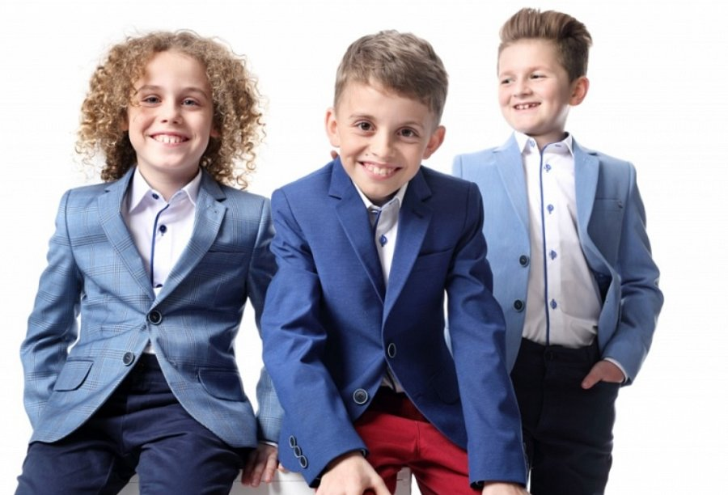

Wiesz już gdzie kupić [**garnitury dla chłopców**](http://www.standar.pl/), pytanie jakie fasony są najmodniejsze w sezonie wiosenno letnim w 2019 roku. Sporo zależy tu od sytuacji, niemniej jednak w przypadku wesela czy innego rodzinnego wydarzenia warto postawić na kolor - w końcu to radosna okazja! Modny jest błękit oraz czerwiń. W przypadku wzorów tak jak i w przypadku mody męskiej tak i chłopięca stawia na kratę. Szukasz czegoś niesamowitego dla swojego syna? Sprawdź asortyment dostępny w ofercie Standar i wybierz idealny model dla niego, korzystając z możliwości zakupów internetowych.